Практическая работа по дисциплине  
“Сети и телекоммуникации”

№13

Выполнил:

Студент группы 606-12  
Демьянцев В.В.

# Задание “17.5.9”

## Часть 1. Анализ выходных данных команды show

a.     Щелкните **ISP PC**, (ПК интернет-провайдера), откройте вкладку **Desktop**(Рабочий стол) и выберите Terminal **(терминал)**.

*Откройте окно конфигурации*

б.     Войдите в привилегированный режим EXEC.

в.     Используйте следующие команды **show** чтобы ответить на вопросы для закрепления из части 2:

Примечание. Если команда приостанавливается с помощью -—More—prompt, убедитесь, что нажат пробел, пока не появится запрос **ISPRouter#, чтобы получить все выходные данные команды.**

**show arp**

**show flash:**

**show ip route**

**show interfaces**

**show ip interface brief**

**show protocols**

**show users**

**show version**

***Закройте окно настройки.***

## Часть 2. Вопросы для повторения

1. **Какие команды можно использовать для определения IP-адреса и сетевого префикса интерфейсов?**

**show ip interface brief**

1. **Какие команды выводят сведения об IP-адресе и назначении интерфейса, но не выводят сведений о префиксе сети?**

**show interfaces**

1. **Какие команды вы используете, чтобы определить, работает ли интерфейс?**

**show interfaces или show ip interface brief**

1. **Необходимо определить версию IOS, которая выполняется на маршрутизаторе. Какая команда даст вам эту информацию?**

**show version**

1. **Какие команды выводят сведения об адресах интерфейсов маршрутизатора?**

**show ip interface brief**

1. **Вы рассматриваете обновление IOS и должны определить, может ли флэш-память маршрутизатора содержать новое IOS. Какие команды выводят сведения об объеме доступной флеш-памяти?**

**show flash**

1. **Необходимо настроить конфигурацию маршрутизатора, но вы подозреваете, что коллега может также работать с маршрутизатором из другого местоположения. Какие команды выводят сведения о линиях, используемых для настройки или мониторинга устройства**

**show users**

1. **Вам было предложено проверить производительность интерфейса устройства. Какие команды выводят статистику по трафику интерфейсов маршрутизатора?**

**show interfaces или show interfaces [название интерфейса]**

1. **Клиенты жалуются на то, что они не могут достичь сервера, который они используют для хранения файлов. Вы подозреваете, что сеть может стать недоступной из-за недавнего обновления. Какие команды выводят сведения о путях, доступных для сетевого трафика?**

**show ip route**

1. **Какие интерфейсы в данный момент активны на маршрутизаторе?**

**Интерфейсы, которые активны, это:**

* **GigabitEthernet0/0**
* **Serial0/0/1**

# Задание “17.7.7”

## Часть 1. Определение неполадки

Время отклика сети лишком большое, и пользователям не удается подключиться к внешнему устройству в Интернете, которому присвоен IP-адрес 209.165.200.226. Это единственное, что известно о неполадках в работе сети. Чтобы определить наиболее вероятные причины неполадок, вам нужно воспользоваться сетевыми инструментами и командами для проверки сетевого оборудования.

**Примечание:** Для доступа к сетевому оборудованию необходимы следующие учетные данные: имя пользователя — **admin01**, пароль — **cisco12345**.

### Шаг 1. Поиск и устранение неполадок в работе сети

Используйте доступные средства для устранения неполадок в сети, имея в виду, что необходимо восстановить подключение к внешнему серверу и устранить медленное время отклика.

#### R1

У пк был не указан шлюз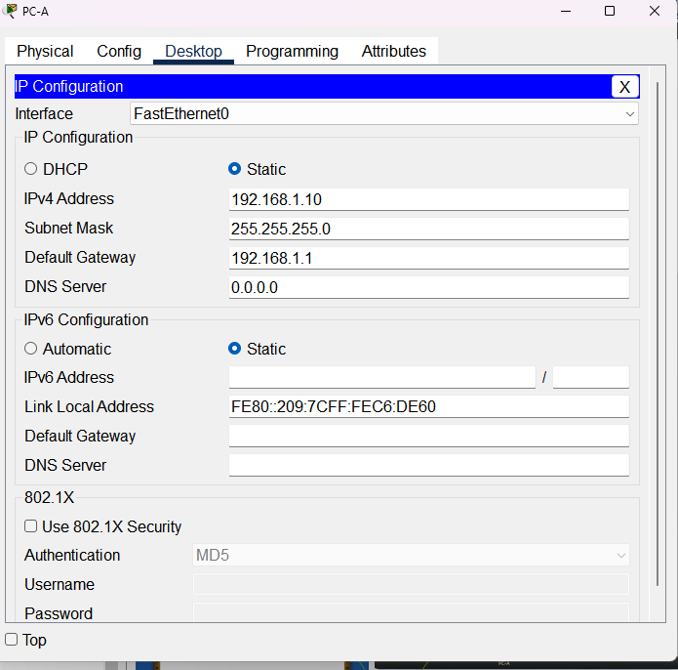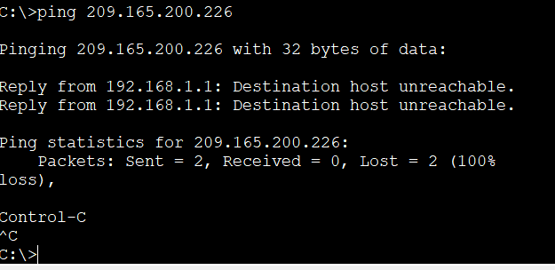

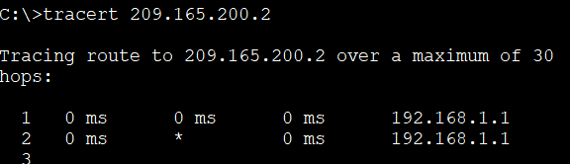

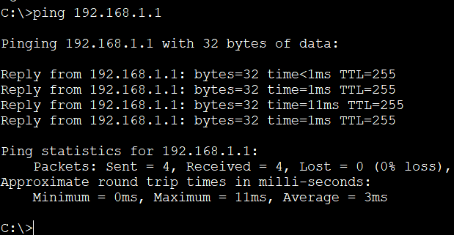

Подключение по F0/5 следовательно макс скорость 100, а стоит 10.

И duplex должен быть full

#### S1

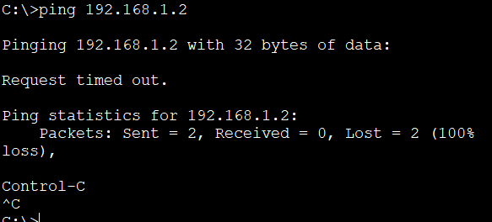

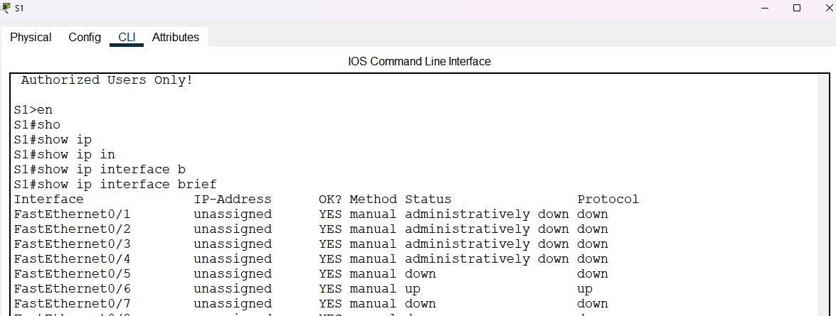

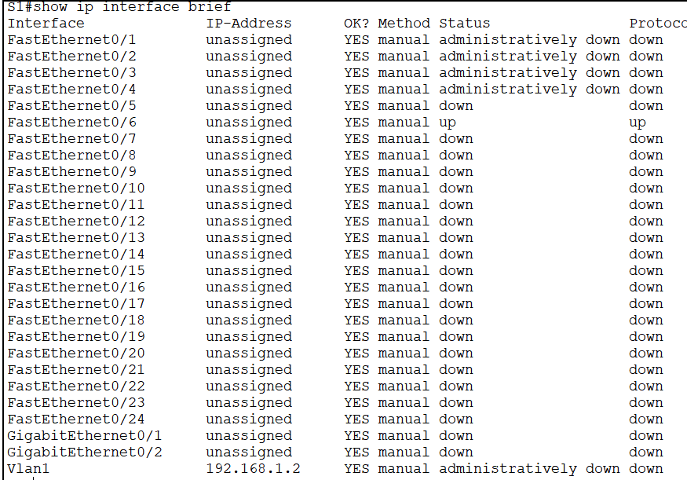

F0/5, Vlan1 down

  
F0/5 Так же как у R1

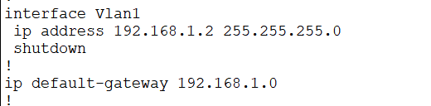  
И шлюз неправильный в таблице указано 192.168.1.1

### Шаг 2. Задокументировать вероятные причины.

Перечислите наиболее вероятные причины проблем в работе сети, с которыми столкнулись сотрудники компании.

## Часть 2. Реализация изменений в сети

Вы сообщили руководителю об обнаруженных в первой части неполадках. Руководитель одобрил внесение соответствующих изменений и поручил вам реализовать их.

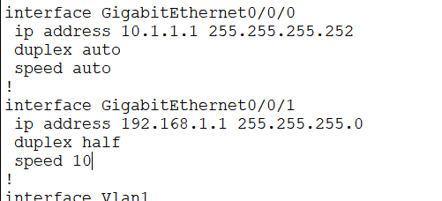

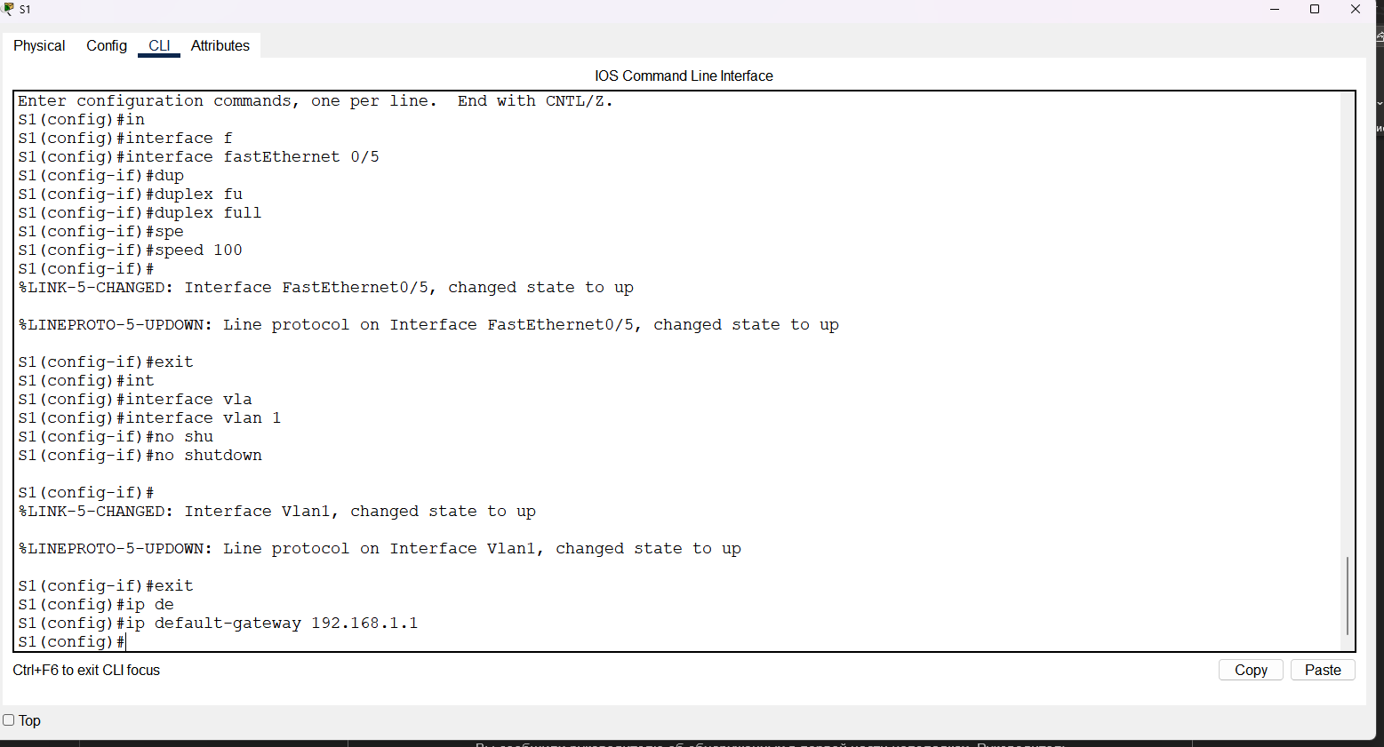

## Часть 3. Проверка полной функциональности

Проверьте, что функциональность сети полностью восстановлена. **PC-A**, **S1** и **R1** должны быть в состоянии добраться до внешнего сервера, а ответы **PC-A** на внешний сервер не должны содержать существенных изменений в времени отклика.

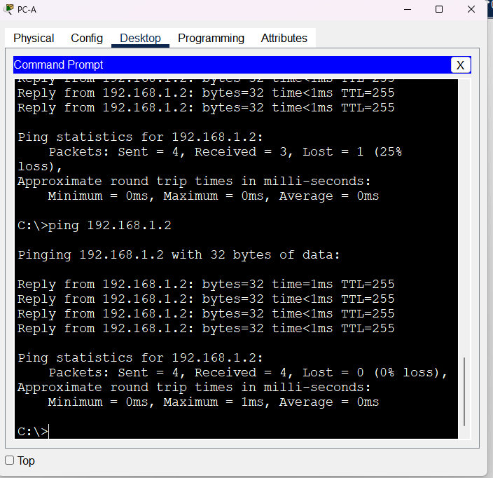

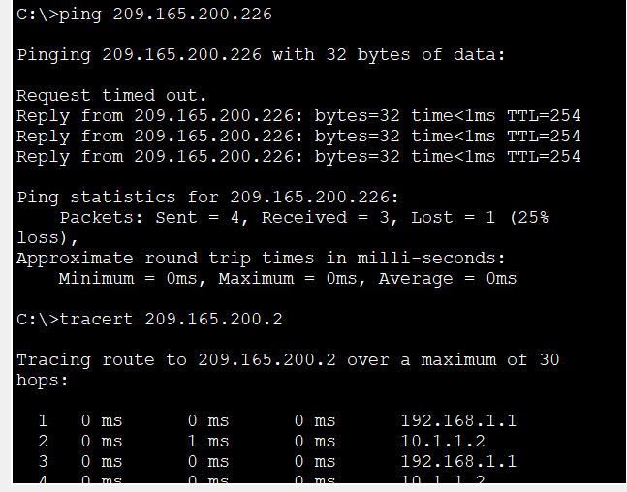

## Часть 4. Документирование результатов проделанной работы и изменений в конфигурации

Опишите ниже проблемы, обнаруженные вами в ходе поиска и устранения неполадок, а также укажите, какие изменения вы внесли в конфигурации сетевых устройств, чтобы устранить эти проблемы.

Была неправильно указана скорость соединения на F0/5, Duplex был half, На коммутаторе был down vlan1 